Министерство науки и высшего образования Российской Федерации
федеральное государственное бюджетное образовательное учреждение высшего образования
«Российский экономический университет имени Г.В. Плеханова»
Московский приборостроительный техникум

Отчет
Дисциплина: «Операционные системы и среды»
Практическая работа

Специальность: 09.02.07 Информационные системы и программирование

Преподаватель | Студент группы П-8-24
Черемисина Е.Б. | Брагин Н. А.
«___» ________ 2025 год | «____» ________ 2025 год

Москва 2026

Практическая работа №1
Брагин Назар Андреевич П-8-24
Цель работы: научиться работать с командным интерпретатором на виртуальной машине «Virtual Box».
Ход работы: после запуска программы с помощью сочетания клавиш Win+R была открыта командная строка
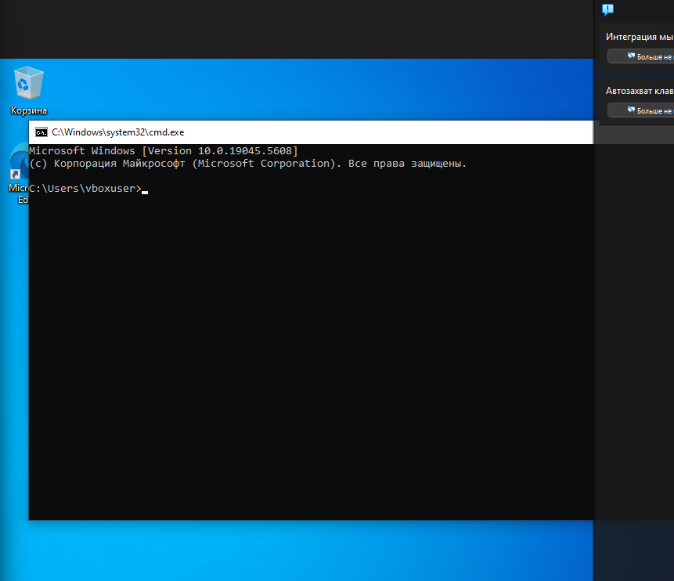
Рисунок 1 - командная строка

После была изменена цветовая схема командной строки на желтую с черным текстом, для этого использовалась команда «color 60», так же создана основная папка root в корне диска C:, а внутри неё сформирована требуемая структура подкаталогов: home (с подпапками doc, music, picture, photo), etc, dev (с подпапками input и bus). В соответствующих директориях созданы пустые текстовые файлы и специальные файлы cdrom, dvd. Структура каталогов успешно выведена на экран командой tree C:\root /f.
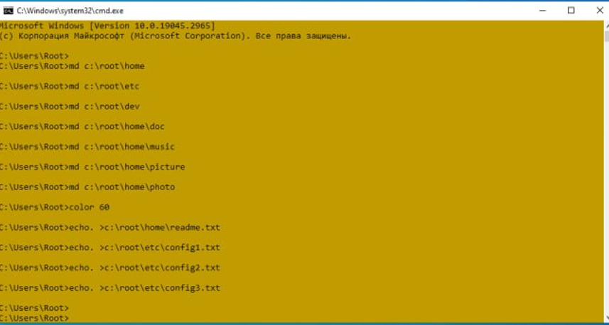
Рисунок 2 - создание папок и файлов
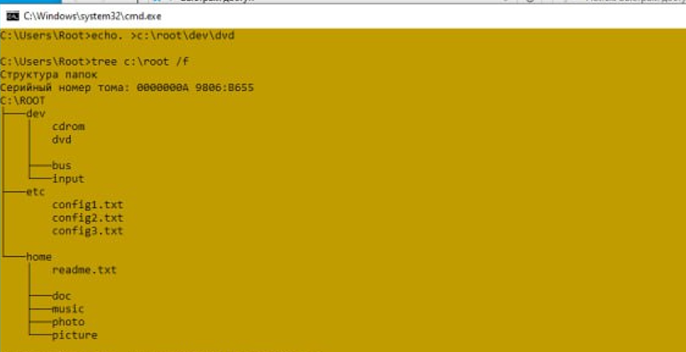
Рисунок 3 - каталог
В папке root/home/picture созданы два тестовых файла-имитации изображений (img1.jpg, img2.jpg). Один из файлов скопирован, а затем перемещён в папку root/home/photo.
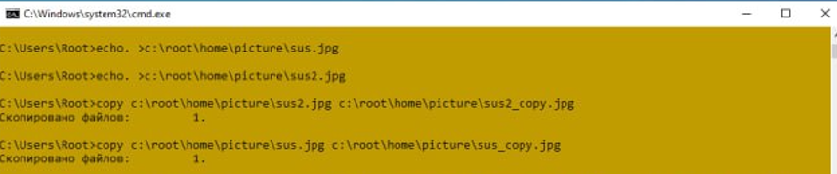
Рисунок 4 - созданий картинок

Выведено на экран и одновременно записано в файл небольшое стихотворение, описывающее настроение студента во время написания работы
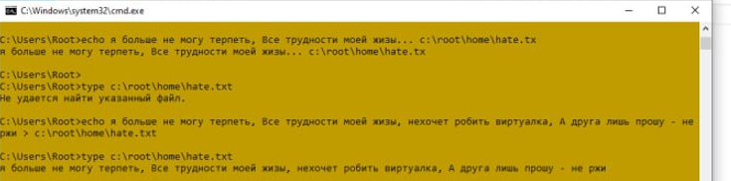
Рисунок 5 - стихотворение
В файл root/etc/time.txt записаны текущие системные дата и время с использованием команд date /t и time /t.

Рисунок 6 - запись даты и времени
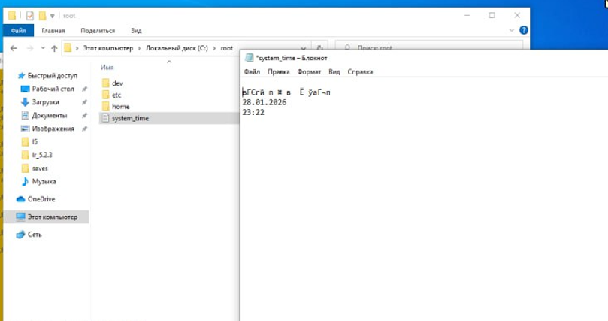
Рисунок 7 - файл с датой
В корневую папку root сохранены два системных отчёта:
  - версия операционной системы Windows
  - полный список переменных среды окружения

Рисунок 8 - сохранение отчетов
Выполнен поиск файлов в системной директории Windows с использованием джокерного символа *: осуществлён поиск всех файлов с расширением *.exe в каталоге C:\Windows и его подкаталогах.
Рисунок 9 - поиск Джокерными символами
В завершении работы консоль очищена командой cls.
Все операции выполнены корректно, структура папок и файлы созданы в соответствии с заданием, результаты поиска и системная информация получены и сохранены.
Вывод: В процессе выполнения задания создана структура папок root с подпапками и файлами, изменён цвет консоли, выполнены копирование и перемещение файлов, записано стихотворение в файл и выведено на экран, сохранены текущая дата/время, версия Windows и переменные среды, осуществлён поиск файлов с использованием джокерных символов, в конце консоль очищена. Все команды отработали без ошибок, структура и результаты соответствуют заданию.

